1.2 Аналіз існуючих методів та засобів роботи з мовними командами

Правильне управління операційною системою за допомогою мовних команд можливе лише після проходження наступних кроків:
- отримання аудіо сигналу команди за допомогою апаратних засобів;
- попередня обробка аудіо сигналу, тобто нормалізація та зменшення рівня шумової похибки отриманого сигналу;
Змін.
Лист
№ докум.
Підпис
Дата
Лист
1
ІС КРМ 122 035 ПЗ
- отримання ознак сигналу для подальшої обробки та виділення найбільш інформативних частин;
- розпізнавання команди, тобто однозначна ідентифікація її приналежності до одного з можливих значень еталону або визначення відсутності команди у базі даних;
- виконання команди, тобто саме здійснення керування.

1.2.1 Попередня обробка аудіо сигналу

1.2.1.1 Нормалізація аудіо сигналу

Під час запису мови на амплітуду звукового сигналу впливає ціла низка чинників: гучність голосу диктора, його віддаленість від мікрофона і т.д. Перераховані фактори призводять до великої варіативності гучності мовного сигналу [11]. Особливо сильно це явище помітно при використанні різнорідної звукозаписної апаратури. Для усунення розкиду гучності застосовується процедура нормалізації за амплітудою. За допомогою цього методу амплітуда сигналу стає в межі [Δ/2, -Δ/2] (рис. 1.3). Отримання відліків нормалізованого сигналу s[n] відбувається за наступною формулою:

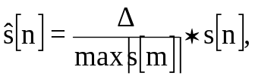 (1.2)
де Δ — ширина смуги нормалізації, симетрична відносно осі абсцис (наприклад, на рис. 1.3 Δ = 1).

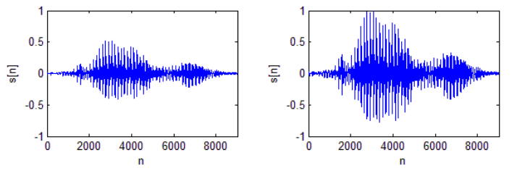
Рисунок 1.3 — Оцифрований мовний сигнал до та після нормалізації

Застосування нормалізації завжди дозволяє зменшити розкид гучності для різних варіантів промовляння. Нормалізація необхідна в роботі реальної системи, коли отримання мовного сигналу ведеться в різних умовах.
Змін.
Лист
№ докум.
Підпис
Дата
Лист
1
ІС КРМ 122 035 ПЗ

1.2.1.2 Зменшення рівня шумової похибки

1.3 Вибір технічних засобів реалізації системи ЛМВ

1.3.1 Вибір мови програмування

В якості мови програмування було обрано мову Python. Python — це інтерпретована об'єктно-орієнтована мова програмування високого рівня. Інтерпретованість означає, що код програми не компілюється (перетворюється у машинні команди), а виконується рядок за рядком за допомогою спеціальної програми-інтерпретатора. Вона має надзвичайно легкий та доступний у розмінні синтаксис. Також на вибір вплинуло те, що код програми, через особливості язику Python, скорочується, по меншій мірі, у повтори рази, порівняно з такими мовами програмування, як C++ та Java. У порівнянні з усіма іншими мовами програмування, розробка на Python проводиться значно швидше завдяки такому синтаксису та великій кількості стандартних функцій і бібліотек, за допомогою яких можна виконати розробку майже будь-якої програми.
Велика кількість зовнішніх бібліотек, тобто розроблених різними людьми, які не є офіційними представниками розробки мови Python, у тому числі з машинного навчання, дають змогу автоматизувати такі моменти роботи, як отримання характерних ознак аудіо даних або управління комп’ютером після розпізнавання команди. Загальна швидкість інтерпретації та виконання вихідного коду мовою Python є значно нижчою, ніж у С++ та C#, але за допомогою бібліотек, частина яких написана мовою С, можна отримати значне покращення у швидкості виконання.

1.3.2 Вибір бібліотек

1.3.2.1 Бібліотеки обробки та маніпуляції даними

NumPy (Numeric Python) – це бібліотека з відкритим вихідним кодом. Вони забезпечують функціонал, який можна порівняти з функціоналом MatLab. NumPy надає базові методи для маніпуляції з багатомірними масивами і матрицями. Будь-який алгоритм, який може бути виражений у вигляді послідовності операцій над масивами (матрицями) і реалізований з використанням NumPy, працює так само швидко, як еквівалентний код, що виконується в MatLab.
SciPy (Scientific Python) розширює функціонал NumPy величезною колекцією корисних алгоритмів, таких як мінімізація, перетворення Фур'є, регресія, і інших прикладних математичних технік, призначених для виконання наукових і інженерних розрахунків.

1.3.2.2 Бібліотеки отримання характерних ознак

LibROSA – це бібліотека, написана мовою Python, створена для аналізу музики та аудіо даних. У ній присутні усі необхідні компоненти для отримання характерних ознак з аудіо даних. Серед можливих до отримання ознак є, наприклад, мел-частотні кепстральні коефіцієнти, спектральні характеристики, швидкість перетину нульового рівня тощо.

1.3.2.3 Бібліотеки для демонстрації даних

Matplotlib – це бібліотека для візуалізації даних двомірних графіки. Вона дає змогу створення звичайних графіків, гістограм, точкових графіків, діаграм спектрів тощо. Користувач може вказати осі координати, решітку, додавати написи та пояснення, використовувати логарифмічну шкалу або полярні координати. Генеровані зображення графіків можуть бути використані в інтерактивній графіці, в наукових публікаціях, графічному інтерфейсі користувача, веб-додатках, де вимагається побудова діаграм тощо. Велика та досить легка до розуміння документація значно спрощує створення графіків. Також можливе створення трьомірних графіків за допомогою спеціального додаткового інструментарію.
Для реалізації графічного інтерфейсу користувача використовується PyQt5. Він реалізований як комплект Python-модулів, включає в себе близько 620 класів і 6000 функцій і методів. Це мультиплатформовий інструментарій, який запускається на більшості операційних систем, серед яких Unix, Windows і MacOS [7].

1.3.2.4 Бібліотеки для класифікації аудіо даних

Scikit-learn – це бібліотека з відкритим вихідним кодом для машинного навчання. Вона включає в себе різні алгоритми класифікації, регресії та кластеризації, у тому числі такі алгоритми, як машина опорних векторів, random forest, gradient boosting, k-means та DBSCAN. Бібліотека призначена для взаємодії з чисельними та науковими бібліотеками Python NumPy та SciPy.
Shogun – це безкоштовна бібліотека програмного забезпечення з відкритим кодом, написана на C++. Вона вміщує в себе численні алгоритми та структури даних для проблем машинного навчання. Бібліотека має інтерфейси для мов програмування Octave, Python, R, Java, Lua, Ruby і C # за допомогою SWIG.

1.3.3 Вибір СУБД

В якості системи управління базою даних (СУБД) була обрана MongoDB через її відповідності потребам створюваної системи до зберігання великої кількості аудіо даних. Це є особливістю нереляційних баз даних – можливість збереження та ефективної маніпуляції великими об’ємами даних, до того ж вони забезпечують високу пропускну здатність.
MongoDB – це документоорієнтована СУБД з відкритим вихідним кодом. Вона написана на C++, тому її легко перенести на найрізноманітніші платформи, такі як Windows, Linux, MacOS та Solaris. Якщо реляційні бази даних зберігають рядки, то MongoDB зберігає документи. На відміну від рядків документи можуть зберігати складну за структурою інформацію. Документ можна уявити як сховище ключів і значень. Ключ являє собою просту мітку, з якою асоційований певний частина даних.

1.4 Особливості розробки системи ЛМВ

Через те, що система інтерфейсної взаємодії розробляється більшою мірою для використання людьми з обмеженими можливостями у якості можливої альтернативи іншим інтерфейсам, то необхідно забезпечити високий рівень правильності розпізнавання команд. Для людей з обмеженими можливостями скасування неправильно розпізнаної команди може бути просто неможливо або бути виконано недостатньо швидко. Тому достовірність розпізнавання команд повинна бути не менше, ніж 95%.
Інтерфейс голосової взаємодії повинен бути, в першу чергу, досить доступним для звичайних людей. Необхідність купівлі хорошої системи отримання звуку може негативно вплинути на бажання користуватися такою системою. Тому, для використання цього інтерфейсу досить мати мікрофон середньої якості.
Наступною особливістю є забезпечення взаємодії між командами інтерфейсу та операційною системою технічного пристрою. Операційна система (ОС) - це програма, що забезпечує можливість раціонального використання устаткування комп'ютера зручним для користувача способом.
Операційна система виконує управління архітектурою комп'ютера та запуском усіх команд. Використання її у якості посередника між мовним інтерфейсом та комп'ютером є необхідним, але це веде за собою іншу проблему — у світі існуює велика кількість операційних систем.
Тому необхідно забезпечити роботу системи з використанням двох найбільш поширених операційних систем — Windows та Linux. Звісно команди інтерфейсу змінюються залежно від версії системи та її дистрибутиву, але більшість основних команд залишаються незмінними.

Головними завданнями роботи є розробка методики покращення достовірності розпізнавання команди з аудіо потоку, розробка системи ЛМВ для перевірки ефективності цієї методики та проведення порівняльної характеристики і дослідження роботи системи за допомогою існуючих рішень та розробленої методики.
Вхідні потоки: аудіо сигнал з мікрофону або аудіо файл.
Вихідні потоки: дія в залежності від вхідної команди або дія, якщо команда не була розпізнана.

1.5.1 Функціональні вимоги
Змін
Лист
№ докум.
Підпис
Дата
Лист
ІС ДР 6.050101 АІ131 ПЗ

Система повинна забезпечувати можливість виконання наступних функцій:
- додавання нової команди інтерфейсу;
- показ списку усіх команд;
- редагування та видалення існуючих команд інтерфейсу;
- редагування та скидання конфігурації системи;
- експорт у файл та експорт з файлу конфігурації системи;
- показ інформації про використані у системі методи отримання характерних ознак аудіо даних та класифікації команд;
- показ графіків характерних ознак аудіо даних;
- реагування на розпізнану команду;
- реагування на невдале розпізнавання команди.

1.5.2 Нефункціональні вимоги

Функціонування системи можливе за наступних вимогах:
- оперативна пам'ять об'ємом 2 Гбайт, не менше;
- внутрішню пам'ять, 800 Мбайт, не менше;
- процесор, 1.7 ГГц, не менше;
- операційна система Windows XP або вище, або Linux;
- інтерпретатор мови Python для версії 3.5 або вище;
- бібліотеки мови Python: NumPy, SciPy, LibROSA, Matplotlib, Scikit-learn, Shogun, PyMongo, PyQt5;
- СУБД MongoDB версії 4.0.0 або вище.
Змін
Лист
№ докум.
Підпис
Дата
Лист
ІС ДР 6.050101 АІ131 ПЗ

Результатом аналізу прикладної області у першому розділі магістерського дослідження стала постановка проблеми недостатньої ефективності існуючих засобів розпізнавання команд для управління інтерфейсом ЛМВ, що виражається у недостатній достовірності розпізнавання команд та у великому об’ємі бази даних цих команд.
Ще одним недоліком існуючих систем була виділена їх досить великі потреби до апаратної частини комп'ютера або відсутності безкоштовних аналогів систем, що веде за собою зменшення кількості користувачів подібних систем взаємодії.
Таким чином, після виконання аналіз існуючих систем, було визначені необхідні властивості, якими має володіти система взаємодії та виділені вимоги до неї.
Були визначені основні етапи роботи з аудіо сигналами та отримання з цих сигналів команд інтерфейсу. Розглянутий метод попередньої обробки аудіо сигналу для його нормалізації та зменшення шумової похибки. Після цього були розглянуті та проаналізовані методи отримання ознак, які певним чином характеризують аудіо сигнал та дають змогу однозначно ідентифікувати та відрізнити один сигнал від іншого. Були також розглянуті основні види використовуваних методів розпізнавання команд мовної взаємодії та виконано аналіз їх переваг та недоліків.
Результатом аналізу методів та технологій обробки аудіо сигналів та розпізнавання команд став вибір найбільш відповідних до задач дослідження методів та технологій.

Мова людини є дуже варіативною навіть для однієї і тієї ж людини, що значно впливає на достовірність результату розпізнавання. Тому необхідне використання алгоритмів, що дозволяють оцінити збіжність різних за розміром, швидкістю промовляння та іншими параметрами аудіо даних.

3.2 Розробка варіантів використання системи

Згідно з усіма можливими варіантами використання системи, було створено діаграму прецедентів, що зображена на рис. 3.1.
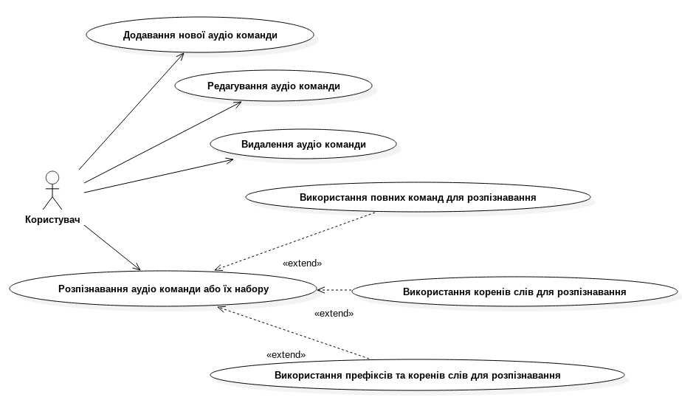
Змін
Лист
№ докум.
Підпис
Дата
Лист
ІС КРМ 122 035 ПЗ
Рисунок 3.1 — Структурна схема системи при використанні повних команд при розпізнаванні

Як видно з наведеної діаграми, робота з аудіо командами представлена досить широко: можна виконувати додавання нової команди з якомога більшою кількістю екземплярів її промовляння для збереження адекватного рівню розпізнавання команди, а також редагування вже існуючих команд та видалення тих, що є непотрібними.
Розпізнавання команд відбувається різними способами, при цьому у якості даних для порівняння використовуються одне з трьох можливих елементів, у роботі з кожним з яких є свої переваги та недоліки.

